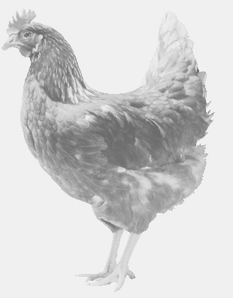
SVOBODA – Lučice
drůbežárna Vadín, www.drubezsvoboda.cz 569489358, 777989857
NOSNÉ KUŘICE
barva červená a černá
Stáří: 19 týdnů
Cena: 275,- Kč/kus
Pondělí 11. března 2024
V 9.30 hod. – Vrbčany
u obecního úřadu

Možno objednat:569 489 358,svoboda.lucice@seznam.cz

